附件 l
2019软博会主要活动及场馆设置

主要活动
（ 一 ） 全球软件产 业发展高峰论坛
时间 ：6 月 28 日至 6 月 30 日
地点 ：北京展览馆 11 号馆 （ 主会场）
共 五场 ，主题分别为 “ 融合网 络世界 驱动数 字未来 ”、“ 软 件铸魂 数据驱动 ”、 “ 工业互联 云领智造”、“ 发挥头雁效应 ， 迈向智能＋时代”、 “ 开源软件与软件 生态 ”。
（ 二 ） 软件之夜盛典
时间 ：6 月 29 日

地点 ：北京展览馆 11 号馆 （ 主会场）。
（ 三 ） 平行论坛
时间 ：6 月 27 日 6 月 30 日

地点 ：北京展览馆及周边酒店会议室 。涵盖软件技术研发 、 软件融合应用 、软件新业态模式 、软件服务体系 、软件交流合作 五大主题板块共 17 场专题论 坛 。
（ 四 ） 新品发布会
时间 ：6 月 28 日 6 月 29 日

地点 ：北京展览馆 5 号馆 （ 第七 展区内 ）。
（ 五 ） 软件创新邀请赛
时间 ：6 月 29
地点 ：北京理工大学 。

二、场馆设置
总展览面积约 2 万平方米 ，以 “ 融合 网络世界 驱动 数字 未 来 ” 为 主题 ，设置七 个主题展区 。
第一展区 ：序厅
第二展区 ：软件国际综合
第三展区 ：软件赋能转型
第四展区：软件新兴生态
第五展区 ：软件科技创新
第六展区 ：软件中国方案
第七展区 ：软件互 动验
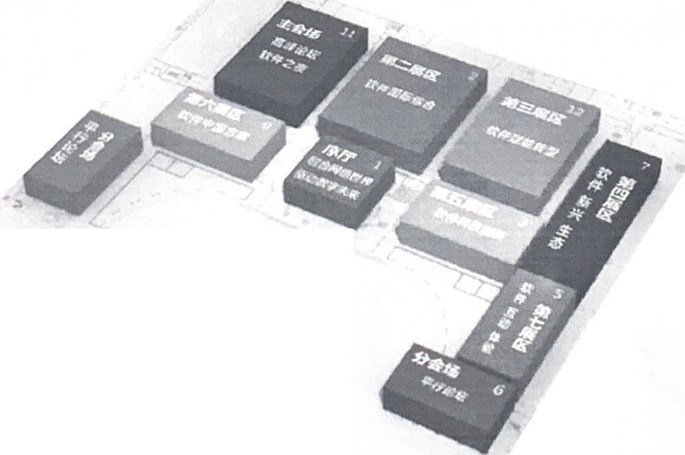三、展区布局图
附件2.
时间 | 内容 | 嘉宾（拟）
6 月 28 日  9 :30-12 : 30 | 第一场  融合网络世界  驱动数字未来 | 待 定 工业信息化部领导  待 定 北京市人民政府领导  待 定 中国工程院院士  福田敏男 日本科学院院士、中国科学院外籍院士  李 强 SAP 全球高级副总裁 、中国总经理  王海峰 百度高级副总裁  王文京 用友董事长  胡 喜 蚂蚁金服副总裁  柯容杰 微软大中华区董事长兼首席执官  “ 一带一路 ” 国家代表  软件名城 、软件园区代表
6 月 28 日  14 :00-17: 30 | 第二场  软件铸魂  数据驱动 | 待 定 工业和信息化部领导  待 定 北京经信局领导  尹丽波 国家工业信息安全发展研究中心主任  徐少春 金蝶集团创始人董事会主席  张东蔚 文思海辉 集团高级副总裁 首席市场官  孙家彦 优炫首席运营官 COO  张家驹 红帽首席架构师  创维 、WPS 等
6月29日  9:00-12:00 | 第三场  工业互联  云领智造 | 待 定 工业和信息化部领导  李 颖 工业和信息化部信息化和软件服务业司巡视员  陈强兵 用友网络科技股份有限公司 CEO 兼总裁  林诗万 工业互联网联盟（IIC）技术工作组及架构任务组联合主席  张启亮 江苏徐工信息技术股份有限公司创始人 、CEO  贺东东 树根互联技术有限公司 CEO  鞍钢集团 、旭阳集团等
6 月 29 日  14: 00-17:00 | 第四场  发挥头雁效应 迈向智能＋ 时  代 | 待 定 国家工业信息安全发展研究中心领导  待 定 工业和信息化部科技司领导  待 定 院士  丁少华 华为 副总裁  张 峰 海尔CTO  马伟英 字节跳动副总裁及AI研究室负责人  徐 磊 海康威视  江 涛 科大讯飞副总裁  荣 辉 北汽研究院院长  李国东 神州泰岳副总裁  张 倩 人工智能实验室发布
6 月 30 日  9 :00-12 :00 | 第五场  软件生态 | 黄河燕 北京理工大学计算机学院院长  王国仁 北京理工大学计算机学院  叶杰平 滴滴研究院副总裁  郁晓春 无锡不锈钢电子交易中心总裁  邓 柯 清华大学  刘铁岩 微软亚洲研究院  专家等
全球软件产业发展高峰论坛日程

附件3.

各单位参会联系人回执

单位 |  | 联系人
手机号 |  | 邮箱 | （用于发放注册码）

注：
- 参会回执请发送至 ：cise2019@163.com，邮件标题统一命
名为 ：“ 某某单位参会回执 ”。
- 软博会现场须凭组 委会统一发放的胸徽或胸卡入场 ，胸微 或胸卡可提前一天在北展票房门口报注册手机号领取。
3. 交通及食宿费用自理 。可自行安排 ，或联系合作方提前预定协议酒店 （ 合作方联系人 ：徐娜 13720055233)

